Jorge Juan Santacilia:
Ciencia, espionaje y modernización naval en la España del siglo XVIII
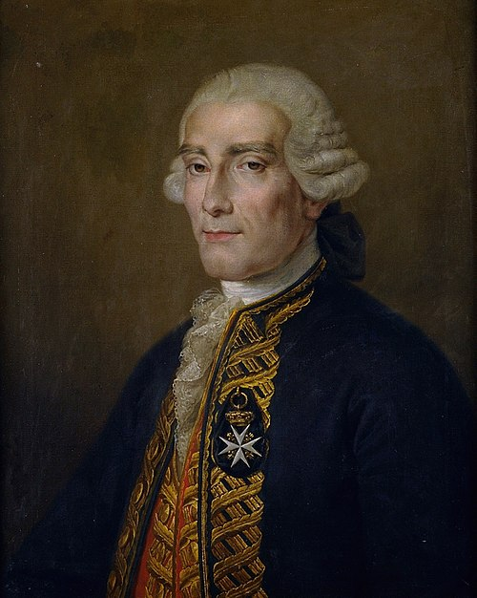

Retrato de Jorge Juan Santacilia, por Rafael Tegeo (1828).

Jorge Juan Santacilia es uno de los personajes más interesantes de la Ilustración española. Su faceta como científico le confirió una fama que se extiende más allá de nuestras fronteras, especialmente tras su participación en la expedición geodésica franco-española de 1735. Sin embargo, pese a la relevancia de estos hechos y como buen hombre ilustrado, su vida y obra no se limita únicamente a ello. Será su faceta como espía industrial en Inglaterra e ingeniero naval en territorio nacional aquellas que forme el objeto de estudio de este trabajo. Si bien es cierto, ambas no son tan conocidas como el viaje anteriormente citado, sin duda, conforman un espejo a través del cual mirar a la Ilustración europea y el papel que juega nuestro país en la misma. Además de reconocer las políticas implementadas por la nueva dinastía reinante en España, los Borbones, destacando los avances técnicos, científicos y las formas de transmisión de conocimiento.
1. Contexto biográfico y formación de Jorge Juan Santacilia
El 5 de enero de 1713 nació en la localidad de Monforte (Alicante) un niño bautizado como Jorge Gaspar Juan Santacilia, hijo de don Bernardo Juan y Canisia, y de doña Violante Santacilia y Soler. Ambos progenitores, originarios de la zona, pertenecían a la nobleza alicantina. Así pues, Jorge Gaspar va a crecer en un entorno acomodado, aunque a la edad de tres años quedará huérfano de padre. Sin embargo, a aquel muchacho alicantino le auguraba un futuro brillante: lo que no sabían sus padres es que casi seis décadas después, en junio de 1773, su hijo fallecería en Madrid, convertido en uno de los científicos más importantes de la historia de España, que destacó por sus contribuciones al saber y por su servicio a la Corona (Maculet, 2006).
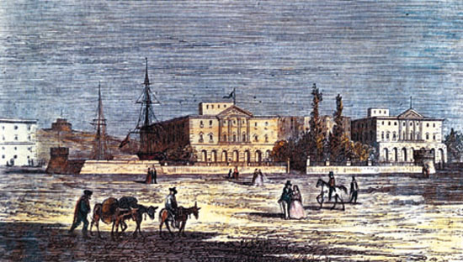
En época de juventud, Jorge Gaspar cursó sus estudios en Alicante y Zaragoza, bajo la tutela de su tío Antonio Juan en el primero de los casos, y de su tío Cipriano Juan, caballero de la Orden de Malta, en el segundo. Para 1729, tras haber finalizado su formación más elemental, acabó ingresando en la Compañía y Academia de Guardias Marinas -Escuela Naval Militar en la actualidad-, que había sido fundada en Cádiz en 1717 para formar a los futuros oficiales de la Armada. Asimismo, entre 1730 y 1733, Santacilia se embarcó en diversas misiones militares, entre las que destaca la campaña de Orán de 1732. Entre medias, el alicantino atravesó un breve periodo donde su salud se vio fuertemente deteriorada, y tras superarlo regresó a Cádiz para proseguir con sus estudios en la Academia, aunque su estancia fue breve (Historia Hispánica, s. f.).

Grabado de la Academia de Guardiamarinas, San Fernando (Cádiz).
Ya en 1734, bajo el reinado de Felipe V, Santacilia fue enviado -junto con Antonio de Ulloa- a acompañar una expedición francesa, cuyo fin era realizar mediciones geodésicas en el Virreinato del Perú, y así determinar con exactitud cuál era la forma de la Tierra. Oficialmente, dicha expedición puso rumbo al continente americano el 26 de mayo de 1735. Además, junto a las correspondientes labores científicas, encomendaron a ambos marinos la tarea de vigilar a la tripulación francesa: debían evitar cualquier tipo de comercio ilícito con los puertos hispanoamericanos, o cualquier tipo de acción de espionaje en contra de la Corona española (Historia Hispánica, s. f.)
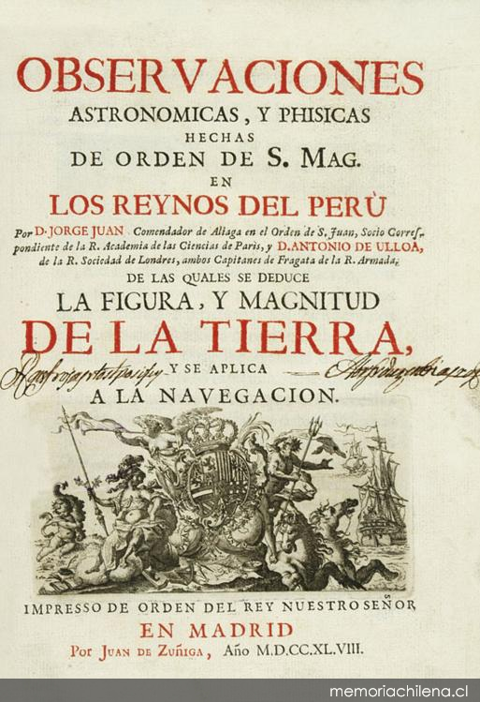
Los expedicionarios retornaron de forma escalonada. Por su parte, Jorge Juan llegó a la ciudad de Brest (Francia) a finales de octubre de 1744, y rápido se encaminó a París, donde fue nombrado miembro de la Academia de Ciencias francesa. Posteriormente, ocurrió lo propio con la Royal Society de Londres y la Academia de Berlín -Real Academia Prusiana de las Ciencias-. Dos años más tarde, en 1746, tanto Ulloa como Jorge Juan arribaron a España, y captaron rápidamente la atención del primer marqués de la Ensenada, Zenón de Somodevilla, que vio un enorme potencial en ambos personajes. No es de extrañar, por tanto, que tan solo dos años después de su llegada a España se publicaran los datos recogidos durante la expedición geodésica, en las siguientes obras: Observaciones astronomicas y phisicas hechas de orden de S. M. en los Reynos del Perú (1748), y Relación histórica del viaje a la América meridional (1748). (Historia Hispánica, s. f.).

En adelante, Jorge Juan fue enviado a Londres con el objetivo de realizar labores de espionaje. Más concretamente, debía conocer a fondo el funcionamiento de los astilleros británicos para incluir posibles mejoras en los españoles, además de recaudar información sobre las relaciones comerciales inglesas, especialmente las de ultramar -con América-. Después de desempeñar una ardua labor en territorio hostil, regresó a España en 1750. Desde entonces, su vida quedará ligada a la introducción en nuestro país de mejoras técnicas relativas a los astilleros y la astronomía. Asimismo, su figura fue fuertemente impulsada por el marqués de la Ensenada, hasta su caída en 1754. Sin embargo, a pesar de la pérdida de influencia, la figura de Santacilia siguió siendo relevante hasta el ocaso de sus días. Por ejemplo, en 1760 fue ascendido a jefe de escuadra. A pesar de ello, su degradado estado de salud le obligó a retirarse a Alicante en 1761, y luego a Guadalajara en 1768. Entre tanto, para 1767 fue nombrado embajador en Marruecos, y ya en 1770 director del Seminario de Nobles de Madrid. Tres años más tarde, en 1773, falleció en su casa de Madrid. Actualmente, los restos de “el sabio español”, sobrenombre con el que es conocido en el extranjero, reposan en el Panteón de Marinos Ilustres de San Fernando, en Cádiz (Historia Hispánica, s. f.).
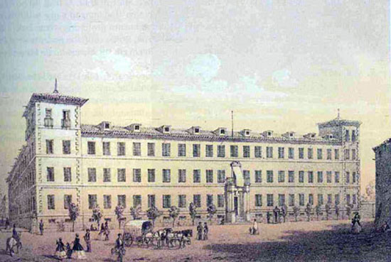

Seminario de Nobles de Madrid (Biblioteca Nacional, grabado del s.XIX).

2. La misión científica y el espionaje industrial en Inglaterra
2.1 Contexto político y estratégico de la misión inglesa
En verano de 1746 falleció el monarca Felipe V, primer Borbón que gobernó en España, e inmediatamente accedió al trono su hijo Fernando VI, quien nombró como secretario de Marina a Zenón de Somodevilla y Bengoechea. El primer marqués de la Ensenada, desde el inicio de su ministerio, se mantuvo preocupado por “dotar en el menor tiempo posible a la Armada de una poderosa flota con objeto de realizar un giro radical en la estrategia exterior y llevar a cabo una política de neutralidad armada y vigilante” (Anca Alamillo, 2013).
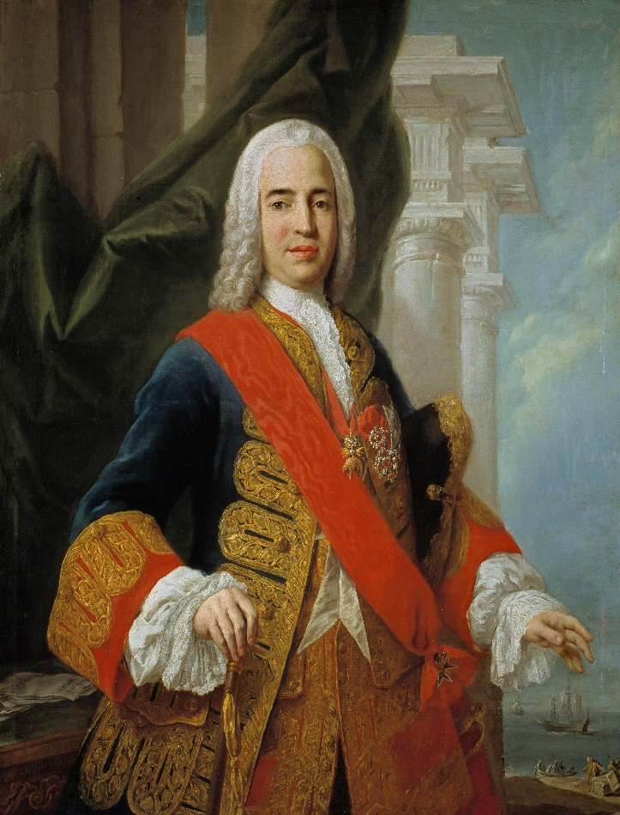
Convencido de una posible guerra entre Francia e Inglaterra, que debía ocurrir a corto o medio plazo, el marqués se propuso modernizar el ejército, y en especial la marina, para afrontar esa supuesta situación desde una posición mucho más cómoda para nuestro país. De hecho, en 1751 presentó al monarca un informe que ponía de manifiesto los evidentes atrasos del ejército y la armada, muy inferiores por tierra a las capacidades de Francia, y por mar a las de Inglaterra. Si bien es cierto el capital humano y económico de España no era capaz de hacer frente al de ambas potencias, ello no era motivo suficiente como para no pretender adoptar las mejoras técnicas surgidas en Europa. Así pues, como parte de un elaborado plan de reforma comercial y bélica, que se estaba gestando en nuestro país desde años atrás, Jorge Juan y Santacilia fue enviado a Londres en 1749, junto a dos guardiamarinas: José Solano y Pedro de Mora (Lafuente & Luis Peset, 1981).
Retrato del Marqués de la Ensenada, por Jacopo Amigoni (h. 1750).
2.2 Objetivos científicos y técnicos
Esta expedición debe entenderse como un eslabón más de una ambiciosa política de reconstrucción de la marina española, que debía desarrollarse a medio o largo plazo. Ahora bien, en cuanto a los objetivos se refiere, para llevar a cabo los designios del marqués, Santacilia, Solano y Mora debían contratar personal cualificado en lo referente a la construcción de barcos y recaudar información de interés político, comercial y técnico, véase: métodos de construcción de barcos, planos detallados de los mismos o de puertos, artilugios de navegación que se situaban a la vanguardia o intercambios comerciales con América, entre otros (Lafuente & Luis Peset, 1981).
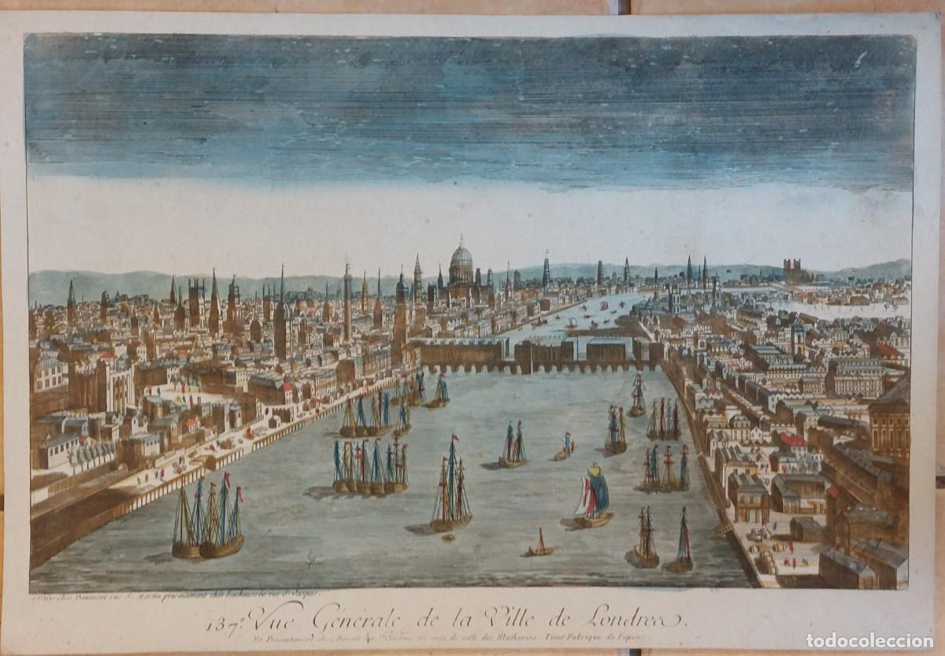
Así pues, tras adoptar identidades falsas, los guardiamarinas españoles llegaron a Londres, donde debían ganarse la confianza de los ingenieros ingleses para conocer en profundidad las técnicas de construcción naval, los pertrechos necesarios para los navíos o las últimas novedades en lo referente a instrumentos de navegación. Además de profundizar en la organización de los astilleros británicos y las relaciones comerciales que mantenían con América -especialmente tras el tratado de Utrecht de 1713- entre otras tantas cuestiones. Cumpliendo con las peticiones del marqués de la Ensenada, Jorge Juan logró entablar relación con diferentes personalidades, iniciando el proceso de contratación de personal británico para mejorar los astilleros en la Península, entre los que destacan el de Ferrol, Cartagena o La Carraca (Bernabéu Albert, 2018).

Grabado francés coloreado: Vista general de la ciudad de Londres en el siglo XVIII.
Al tiempo que Jorge Juan desarrollaba su trabajo, las autoridades inglesas comenzaron a tomar conciencia de lo que estaba ocurriendo, intensificando la presión y, por ende, los peligros a los que de debían hacer frente los marinos españoles. La situación llegó a tal punto que los británicos lograron detener algunas naves cargadas con ingenieros, herramientas, materiales y todo tipo de documentos, cuyo destino eran los puertos españoles. Sin embargo, la llegada de operarios a tierras hispanas (Cádiz, Oporto…), que se producía de forma continua, no cesó. Al menos hasta junio de 1750, cuando Santacilia por fin arribó a España, tras cumplir con sus tareas exitosamente. Con todo, el balance de la misión fue muy positivo: el equipo logró contratar un total de sesenta y nueve técnicos británicos -incluyendo a sus familiares-, para trabajar en los puertos españoles, aunque hemos de recordar que algunos fueron detenidos y nunca llegaron a su destino (Bernabéu Albert, 2018).

2.3 Organización y desarrollo de la misión de espionaje
Como hemos mencionado anteriormente, Jorge Juan y Santacilia fue enviado a Inglaterra en 1749 junto a dos compañeros guardiamarinas, con un objetivo claro. La misión acabó de forma exitosa, pese a los infortunios acontecidos, pero ¿cómo fue posible esta hazaña?
El primer paso consistió en rodearse de buenos acompañantes: José Solano y Bote, y Pedro de Mora y Salazar. Ambos expertos en matemáticas, de modales excelentes y buena presencia: el primero de ellos llegará a ser el marqués de Socorro, mientras que el segundo era hijo del marqués de Lugros. Asimismo, además de los atributos personales, ambos debían tener una serie de rasgos físicos que no desentonaran en el ámbito británico. A continuación, los tres guardiamarinas adoptaron identidades falsas -en el caso de Jorge Juan, será conocido como Lázaro- y dividieron sus tareas para maximizar la eficiencia y, por tanto, las posibilidades de éxito de la misión. Así pues, Solano se encargó de aquello vinculado a las máquinas e instrumentos de navegación, Pedro de Mora de los asuntos económicos y civiles y Jorge Juan de reunir información, comprar instrumentos y coordinar el envío de los ingenieros y artesanos hacia España (Bernabéu Albert, 2018).
Con todo, una vez llegados a Inglaterra, procedieron a ganarse la confianza de los ingenieros ingleses e irlandeses. De hecho, fue Santacilia el encargado de elaborar los contratos, fijar los precios, y planificar las rutas de salida de Inglaterra, tanto para los ingenieros como para sus familias. A su vez, se gestionaba la adquisición de instrumental astronómico y su posterior envío a nuestro país.

3. La modernización de los arsenales y la industria naval española
3.1 Reformas técnicas en los arsenales
La intervención de Jorge Juan en Inglaterra derivó en la adopción de mejoras técnicas en distintos ámbitos de la industria española del XVIII, comenzando por los arsenales. Construidos apresuradamente e infradotados de los elementos necesarios para su correcto funcionamiento, muchos de ellos carecían del tamaño suficiente como para mantener una gran armada, a la altura de las necesidades de España. Por ello, Santacilia reinventó el tipo de arsenal construido hasta el momento, empezando por la incorporación de grandes diques secos, que facilitaron la limpieza y mantenimiento de las naves. Además, en la época rondaba la idea de la imposibilidad de implementar estos diques en el Mediterráneo, debido a las bajas mareas, cuestión a la que el ingeniero alicantino tuvo que hacer frente -como es el caso del arsenal de Cartagena, en Murcia-. (Anca Alamillo, 2013).
Para Jorge Juan, la reforma de los arsenales fue el medio para elevar la construcción naval a la categoría de ciencia. En este sentido, impulsó una reconfiguración bajo principios mecánicos que buscaban la firmeza y utilidad de las fábricas. Y la introducción de la “máquina de fuego” para el agotamiento de los diques constituye el ejemplo más claro de esta visión, pues permitió sustituir el penoso esfuerzo de cientos de hombres por la eficiencia de la mecánica aplicada. (Torrejón Chaves, 2020). Asimismo, esta modernización técnica se apoyó en la normalización de los procesos y la formación de cuerpos facultativos especializados. El marino promovió un sistema de gestión donde los centros de producción funcionaran como unidades de soporte material integradas bajo un control de calidad constante. Bajo su supervisión, se redactaron reglamentos que estandarizaron materiales y herramientas, permitiendo que la Real Armada adoptara un modelo administrativo de vanguardia (Rodríguez-Villasante Prieto, 2020).

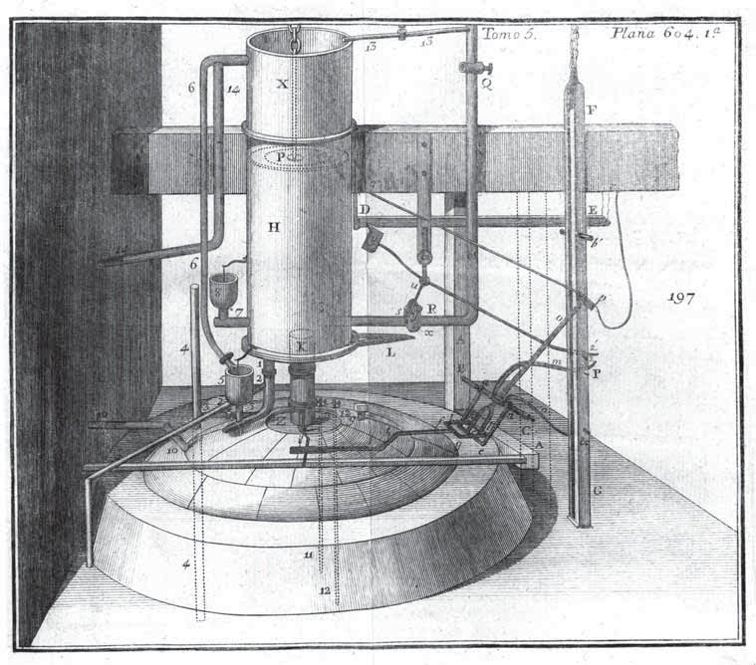

Máquina de vapor atmosférica representada en perspectiva y armada, por Benito Bails (1793).

3.2 Intervenciones en Cartagena
A pesar de que las obras iniciales corrían a cargo de Sebastián Feringán, en 1750 Jorge Juan fue enviado por el rey a Cartagena, cumpliendo con la petición del marqués de Ensenada. Su objetivo era reelaborar parte del diseño del arsenal, incluyendo dos diques secos. Sin embargo, pronto surgieron las desavenencias entre Feringán y Santacilia, que se resolvieron de la siguiente manera: las peticiones del marino alicantino -en relación a los cambios en el diseño del arsenal- fueron aceptadas por el rey, aunque para evitar problemas, quedaron a cargo de Feringán. Más adelante, hacia 1754, regresó a la ciudad para revisar las construcciones que estaban a su cargo, proceso que se volvió a repetir en 1759 (Anca Alamillo, 2013).

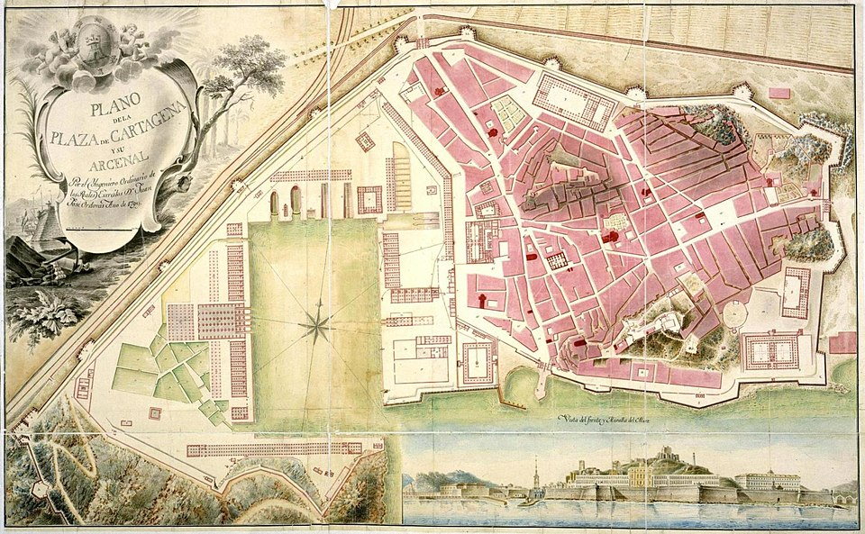

Plano de la Plaza de Cartagena y su Arsenal, (1799).
En Cartagena, la labor de Santacilia cristalizó en la redacción del cuarto proyecto director de 1751, que reorganizó la dársena para superar la inestabilidad del terreno en el mar de Mandarache. El diseño, marcado por un rigor geométrico académico, incluyó dos diques secos y gradas comunicadas estratégicamente por canales, buscando una funcionalidad que evitara la colmatación por fango. Esta intervención garantizó que la base naval de Levante fuera un referente de operatividad científica (Peñalver Martínez, 2012).
Por otra parte, revolucionó la industria auxiliar con el reglamento de fabricación de jarcia de 1750. Mediante diversos experimentos de tracción, demostró que la calidad del cordaje dependía de la precisión industrial en el hilado y no solo de la especie botánica empleada. Este enfoque permitió centralizar la producción bajo la administración directa de la Corona, logrando un ahorro sustancial para el erario público (Díaz-Ordóñez, 2020).

3.3 El desarrollo del arsenal de Ferrol
A continuación, debemos hablar del trabajo desempeñado en el puerto de Ferrol: además de la introducción de mejoras técnicas, cabe destacar el importante papel que desempeñó el marino alicantino junto a otras personalidades de la época, para establecer en Ferrol el Departamento Marítimo del Norte. De forma muy resumida, el enclave sobresalía por encima del resto de candidatos, gracias a la configuración geográfica de su ría, que facilitaba enormemente su defensa. Así pues, la llegada de Santacilia a Ferrol se produjo a mediados de 1751, y tuvo por objeto relaborar los planos del puerto, que llevaba en construcción desde el año anterior, asimilando su diseño al de los británicos. Para hacernos a la idea de la envergadura del proyecto desarrollado por Jorge Juan, el marino estimaba en unos 12.000 los trabajadores necesarios para llevar a cabo la construcción del nuevo enclave naval, que se prolongaría durante años (Anca Alamillo, 2013).
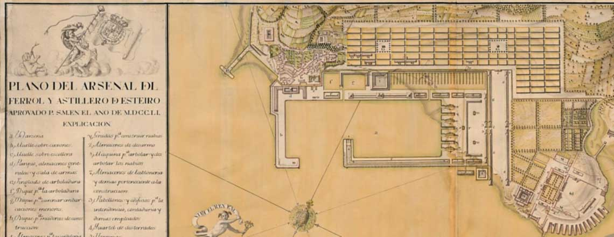

Plano del arsenal y villa de Ferrol, aprobado en 1751.
El desarrollo de Ferrol representó la máxima expresión del urbanismo militar ilustrado, integrando la ciudad nueva con el recinto del arsenal en una simbiosis de disciplina y eficiencia. Jorge Juan supervisó este ambicioso proyecto que, basado en patrones euclidianos, proyectó la base naval sobre la ría como una “nona maravilla del mundo”, capaz de sostener la construcción simultánea de grandes series de navíos. El complejo simbolizó la sofisticación técnica de la España del siglo XVIII frente a sus rivales europeos (Vigo Trasancos, 2020). Asimismo, desde una perspectiva técnica, el arsenal destacó por el empleo de modelos matemáticos avanzados en sus obras hidráulicas. Bajo la tutela de Juan, técnicos como Julián Sánchez Bort aplicaron cálculos de estabilidad en muelles y murallas, optimizando el uso de materiales mediante la normalización de formas arquitectónicas. Esta búsqueda del orden garantizó que las construcciones fueran suntuosas y funcionales, consolidando a Ferrol como una plaza notable dentro del ámbito ilustrado (Rodríguez-Villasante Prieto, 2011).
3.4 La intervención en La Carraca
Para finalizar, el último de los focos de acción de Jorge Juan se concentró en el puerto de La Carraca, en Cádiz. Fue en el año 1752 cuando se le ordenó desplazarse hasta el lugar para supervisar la construcción del nuevo arsenal, aunque, debido a las dificultades encontradas, se le encargó la reelaboración del proyecto. Sin embargo, y a diferencia de Cartagena o Ferrol, aquí su intervención no fue tan decisiva. Muchas de las modificaciones proyectadas, como los diques secos, no pudieron realizarse hasta décadas después, tras varios intentos: a las problemáticas derivadas del alto costo de las obras, se sumó una complicada geografía de la isla, que dificultó enormemente el correcto desarrollo de las mismas. Con todo, podemos fechar la última participación de Jorge Juan en La Carraca en el año 1763, dando el visto bueno al proyecto y aprobando la construcción de nuevas modificaciones (Anca Alamillo, 2013).
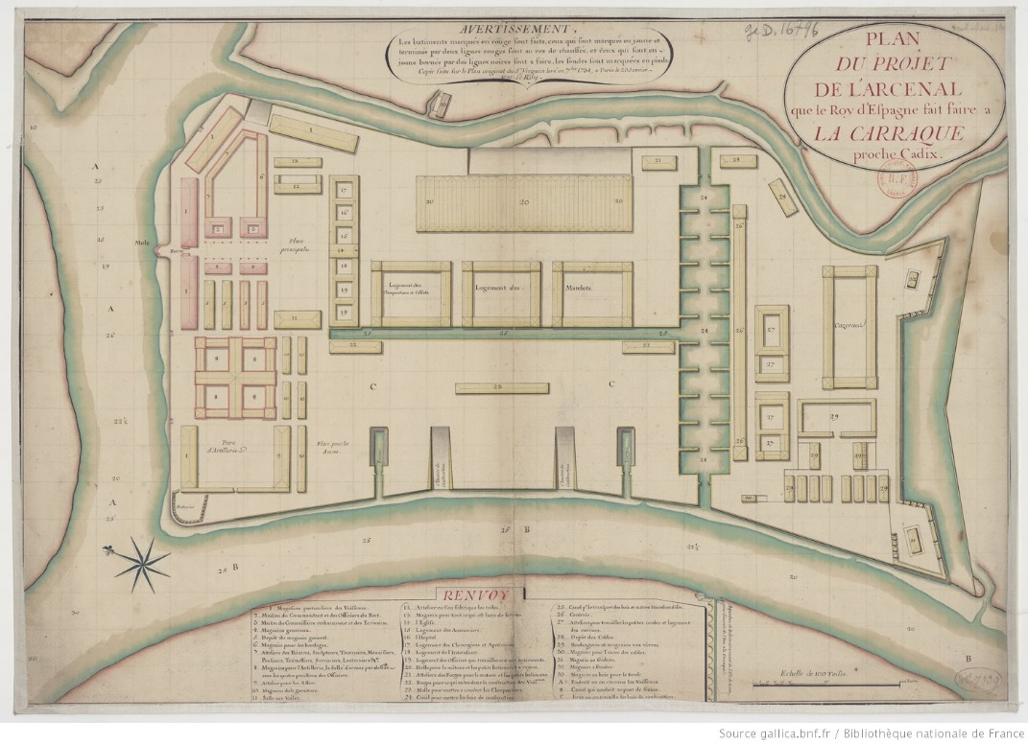

Plano del arsenal de La Carraca, en Biblioteca Nacional de Francia (1737).
La intervención en La Carraca estuvo marcada por la tensión técnica entre el tradicionalismo de Ciprián Autrán y el rigor científico de Jorge Juan. Aunque su proyecto general de 1753 recibió el respaldo regio, el intento de construir diques de carena en seco fracasó inicialmente debido al hundimiento de las excavaciones sobre el fango de la bahía. Este revés técnico forzó a las autoridades carraqueñas a abandonar parte del diseño de Juan y retornar a los métodos tradicionales de carenado durante varias décadas (Quintero González, 2015).
No obstante, el conflicto propició la aparición de un sistema constructivo ecléctico, que hibridaba el método inglés con la robustez de la arquitectura naval española. Mientras Juan defendía la precisión británica y el uso de cabillas de madera, los técnicos locales impusieron la pernería de hierro por su mayor resistencia. Esta síntesis acabó por transformar la cultura de gestión de los almacenes y el tratamiento de pertrechos, asimilando las innovaciones de Juan según las necesidades operativas del Departamento del Sur (Sánchez Carrión, 2020).

Referencias:
Anca Alamillo, A. (2013). Jorge Juan y su obra en los arsenales. Revista General de Marina, 265 (agosto-septiembre), 297-312.
Bernabéu Albert, S. (2018). Jorge Juan y Santacilia. Fundación Ignacio Larramendi. https://www.larramendi.es/poligrafos_y_autores/es/consulta/registro.do?id=25508
Díaz-Ordóñez, M. (2020). El arsenal de Cartagena y Jorge Juan: historia, proyecto, diques y producción de jarcia para la Real Armada. En M. R. García Hurtado (Ed.), Las innovaciones de la Armada en la España del siglo de Jorge Juan (pp. 557-598). Consejo Superior de Investigaciones Científicas. https://www.researchgate.net/publication/343600937_El_arsenal_de_Cartagena_y_Jorge_Juan_historia_proyecto_diques_y_produccion_de_jarcia_para_la_Real_Armada
Historia Hispánica (s. f.). Jorge Juan y Santacilia. Recuperado el 21 de febrero de 2026, de https://historia-hispanica.rah.es/biografias/24884-jorge-juan-y-santacilia
Lafuente, A., & Luis Peset, J. (1981). Política científica y espionaje industrial en los viajes de Jorge Juan y Antonio de Ulloa. Mélanges de la Casa de Velázquez, 17(1), 233-262. https://digital.csic.es/bitstream/10261/335176/1/Politica-cientifica-espionaje-industrial.pdf
Maculet, R. D. (2006). El universo familiar de Jorge Juan. CANELOBRE, (51).
Peñalver Martínez, M. J. (2012). Génesis y materialización de la dársena del puerto de Cartagena a lo largo del siglo XVIII. Una propuesta metodológica para el análisis arquitectónico del patrimonio construido (Tesis doctoral). Universidad Politécnica de Cartagena. https://portalinvestigacion.upct.es/documentos/5f0500af299952466642fa8c?lang=gl
Quintero González, J. (2015). Jorge Juan y los arsenales: La Carraca, Ferrol y Cartagena. En A. Alberola Romá, C. Mas Galvañ, & R. Die Maculet (Eds.), Jorge Juan Santacilia en la España de la Ilustración (pp. 227-249). Casa de Velázquez y Universitat d’Alacant. https://www.cervantesvirtual.com/obra/jorge-juan-y-los-arsenales-la-carraca-ferrol-y-cartagena-849148/
Rodríguez-Villasante Prieto, J. A. (2011). La obsesión por el orden académico: El Arsenal de Ferrol. Ministerio de Defensa.
Rodríguez-Villasante Prieto, J. A. (2020). Ciencia e innovación en la oportunidad de construir la base naval de Ferrol. En M. R. García Hurtado (Ed.), Las innovaciones de la Armada en la España del siglo de Jorge Juan (pp. 537-556). Consejo Superior de Investigaciones Científicas. https://dialnet.unirioja.es/servlet/articulo?codigo=7605700
Sánchez Carrión, J. M. (2020). Jorge Juan y los Arsenales (4). Intervención de Jorge Juan en la Carraca - II. Autrán/Jorge Juan. El técnico y el científico. Fundación Ingeniero Jorge Juan. https://ingenierojorgejuan.com/es/n/1722/jorge-juan-y-los-arsenales-(4).-intervencion-de-jorge-juan-en-la-carraca---ii.-autran-jorge-juan.-el-tecnico-y-el-cientifico
Torrejón Chaves, J. (2020). Jorge Juan y la introducción de la máquina de vapor en los arsenales de la Marina española del siglo XVIII. En M. R. García Hurtado (Ed.), Las innovaciones de la Armada en la España del siglo de Jorge Juan (pp. 467-536). Consejo Superior de Investigaciones Científicas. https://dialnet.unirioja.es/servlet/articulo?codigo=7605701
Vigo Trasancos, A. (2020). Jorge Juan y las reales obras en la villa y arsenal de Ferrol (1751-1765). Supervisión y diseño de la «Nona Maravilla del Mundo». En M. R. García Hurtado (Ed.), Las innovaciones de la Armada en la España del siglo de Jorge Juan (pp. 87-152). Consejo Superior de Investigaciones Científicas. https://dialnet.unirioja.es/servlet/articulo?codigo=7605691

